Министерство просвещения Республики Башкортостан
Региональный Ресурсный центр развития и коррекции детей с нарушениями слуха и речи, в том числе и с кохлеарной имплантацией


Рекомендации для родителей
детей с ограниченными возможностями здоровья
«Игры и упражнения дома»

Вашему вниманию предложены игры и упражнения, которые не требуют материальных затрат, большой подготовки, но помогут вам и вашему ребёнку в развитии внимания, памяти, мышления, речи, личностной и эмоционально-волевой сферы ребёнка.
- Игра на развитие зрительного внимания, памяти, закреплении словарного запаса «Запомни и назови».
Ход игры: на столе расположить картинки – яблоко, лимон, апельсин, груша, банан. Узнать у ребёнка знание названий предметов. Далее сказать ребёнку: «Посмотри глазками и запомни картинки». Накрыть платком. Попросить назвать какие картинки спрятаны под платком. Затем убрать платок и попросить назвать картинки, которые не были названы. Можно обыграть дважды для закрепления.
- Варианты этой игры: Игра «Чего не стало?»
Ход игры: на столе расположить картинки – яблоко, лимон, апельсин, груша, банан. Узнать у ребёнка знание названий предметов. Далее сказать ребёнку: «Посмотри глазками и запомни картинки», «Закрой глаза». В это время убрать любую одну картинку. Сказать: «Открой глаза. Посмотри и скажи, чего не стало. Какой картинки нет?». Можно повторить игру 2-3 раза.
- Игра «Что поменялось?»
Ход игры: на столе расположить картинки – яблоко, лимон, апельсин, груша, банан. Узнать у ребёнка знание названий предметов. Далее сказать ребёнку: «Посмотри глазками и запомни картинки», «Закрой глаза». В это время поменять местами любые две картинки. Сказать: «Открой глаза. Посмотри и скажи, что поменялось. Какие картинки поменялись местами?». Можно повторить игру 2-3 раза.
В качестве оборудования также можно использовать игрушки, столовая посуда, учебные принадлежности, геометрические фигуры, буквы, цифры и другое. В зависимости от возраста детей.
Для младших школьников могут для развития зрительного внимания использоваться такое задание «Посмотри, запомни. Напиши по памяти» (показать образец – карточка со словами, предложениями, карточки с цифрами и др.)
- Игра «Послушай. Повтори»
Ход игры: ребёнку говорим: «Я буду говорить слова. Ты слушай внимательно».
Произносятся слова: яблоко, груша, слива, лимон, банан. Далее говорим ребёнку: «Повтори, какие слова ты услышала». Можно повторить игру.
Можно проиграть игру с называнием цифр, чисел.
В этой игре тренируется и развивается слухоречевая память, развивается мышление, речь, идёт накопление словаря.
- Игра «Какое слово лишнее?»
Ход игры: ребёнку говорим: «Я буду говорить слова. Ты слушай. В этой группе слов есть одно лишнее. Какое?».
Произносятся слова: яблоко, груша, слива, лимон, огурец. (помидор, огурец, яблоко, лук, картофель).
Далее говорим ребёнку: «Какое слово лишнее? Почему?».
В этой игре тренируется и развивается слуховое внимание, развивается мышление, речь.
Все психические процессы взаимосвязаны: ребёнок смотрит, слушает (внимание), называя слова по памяти, начинает думать, вспоминать (память, мышление), произносит слова (речь, накопление словаря), получает одобрительную оценку (повышается самооценка, мотивация, поднимается настроение, развивается познавательный интерес).
- Игра «Чудесный мешочек»
Для игры берется мешочек (желательно яркий), в него кладётся несколько предметов - игрушки, учебные принадлежности, можно использовать настоящие овощи и фрукты и др.).
Ход игры: на столе лежат ручка, карандаш, клей, резинка, линейка. Ребёнку предлагается потрогать руками каждый предмет, назвать его. Затем эти предметы складываются в мешочек. Ребёнку дается задание «Рукой достать из мешочка (не смотреть) клей». Ребёнок ощупывает рукой, ищет клей, вынимает его из мешочка и называет слово.
В этой игре развиваются тактильные ощущения, что способствует развитию мышления, речи, закреплению словаря. Можно использовать для игры буквы, цифры, различные игрушки, игрушечную посуду, животных. Для запоминания букв и цифр можно использовать такой приём: ребёнок поворачивает в сторону голову, в это время написать на ладошке руки ребёнка цифру или букву. Затем ребёнок угадывает, что написано и называет. Как вариант, можно писать на спине.
- Игры и упражнения на развитие кисти руки и пальцев
Знаменитый педагог Сухомлинский так отзывался о ручной деятельности: «Ум ребенка находится на кончиках его пальцев», «Истоки способностей и дарований детей на кончиках их пальцев».
Рука, пальцы, ладони – одни из главных органов, приводящих в движение механизм мыслительной деятельности ребенка. Нужно тренировать выполнять тонкие движения пальцев рук, что стимулирует развитие речи. Если же развитие движений пальцев отстаёт, то задерживается и речевое развитие.
Упражнения, которые вы можете выполнять вместе с детьми дома:
- разгибательные и сгибательные упражнения кисти (пальцы собрать в кулак, сжать как можно сильно, разжать кулак, расслабить пальчики; сначала на одной руке, потом на другой, затем на двух руках одновременно; повторить 2-3 раза);
- напрячь ладонь руки, растопырив пальцы, расслабить; повторить 2-3 раза;
- пальчиковая игра «Вышли пальчики гулять»:
«Один, два, три, четыре, пять!» (пальцы рук сжаты в кулаке; проговаривая слова, разгибать пальцы по очереди, начиная с мизинца, в конце все пальцы растопырены);
«Вышли пальчики гулять!» (выполнить движения пальчиками, чтобы пальчики «гуляли»).
«Один, два, три, четыре, пять!» (сгибать пальцы в кулак в том же порядке по очереди)
«В домик спрятались опять!» (показать кулачок.)
- упражнения с карандашом «Ползём по лиане», «Привет, карандашик», «Усложнённый вариант», «Карандашик крутится: качалочка, вертолёт, утюжок».

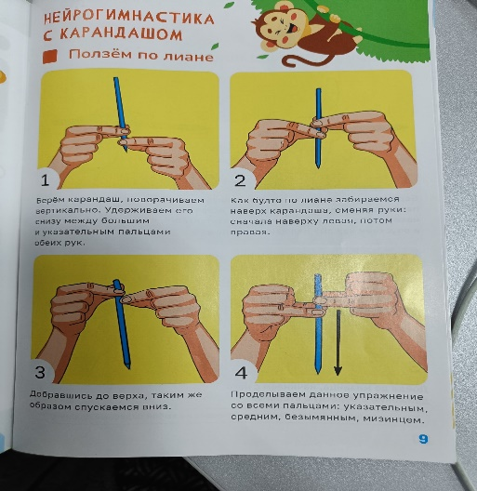

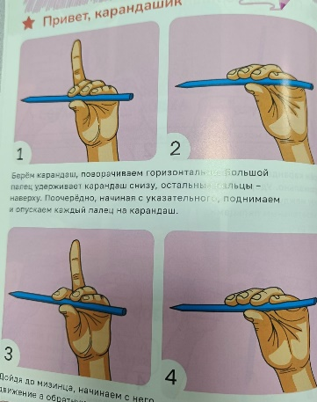
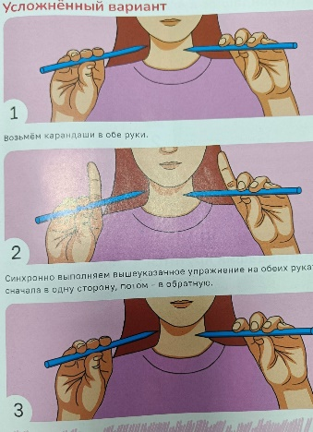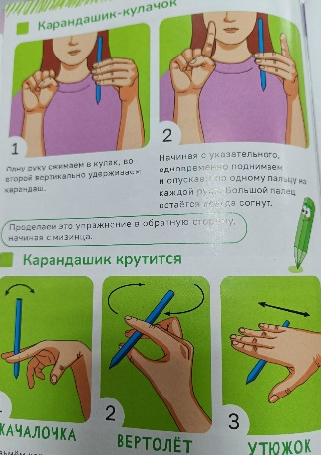

Для снятия мышечного напряжения с кистей рук можно выполнить упражнение «Ловим комаров».
Ход игры: Сказать ребёнку: «Давай представим, что наступило лето, я открыла форточку и к нам в дом налетели комары и сейчас мы будем их ловить. Вот так! Делаем в воздухе хаотичные движения сжимая и разгибая кулаки. То поочерёдно, то одновременно.
Основные правила для организации игровой деятельности детей с ограниченными возможностями здоровья.
1. Начинать игру с ребенком следует в позитивном состоянии. Основная трудность для родителей – нежелание ребенка заниматься. Расположитесь на диване, на ковре, совсем не обязательно сидеть за столом. Не владея речью, дети считывают по вашей позе, мимике, ваше настроение. И, если вы болеете, заняты и у вас нет желания заниматься, не занимайтесь.
2. Обращать внимание надо на то, что получается хорошо, а не на то, что не получается.
3. Обязательно хвалите ребенка за все успехи.
4. Начинайте заниматься с более простого задания, постепенно увеличивая сложность.
5. Заканчивайте игру тогда, когда вам хотелось бы еще ее продолжить. В этом случае у ребенка остается желание поиграть в следующий раз.
6. Играйте с ребенком каждый день. Пусть это будут разные игры: настольные, пальчиковые, развивающие, подвижные, ролевые.
7. Используйте яркие игрушки. Они наиболее интересны для ребенка и позволяют дольше сконцентрировать его внимание.
8. Говорите четко, повернувшись лицом к ребенку. Пусть он видит выражение вашего лица, глаз, движения губ.

